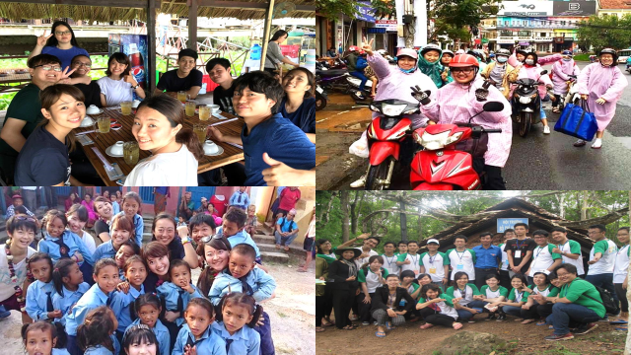

日時　2017年**5月14日（日）**14：30～17：30

場所　JICA地球ひろば

（JR市ヶ谷駅より徒歩10分）

対象　学生、社会人、国際協力に関わる方

参加費　社会人500円、学生無料（事前予約不要）

(お問合せは吉川夕葉まで　Email: yoshikawa@aaee.jp)

**AAEE学生交流プログラム**

**ＡＡＥＥの学生交流プログラムは、学生交流を通じて参加者の多文化理解能力、多文化間コミュニケーション能力、英語活動能力、英語学習動機づけなど、これからの国際社会を担う若者に必要な資質を高めることを目的としています。開催都度各国で参加学生を募集し、代表理事もしくは開催国で活動しているAAEEスタッフによる面接を経て参加者を決定します。約２週間寝食をともにし、様々な課題に対して協働で立ち向かいつつ交流を深めます。参加者の多文化理解能力などを高めると同時に、将来国際社会で活躍する際に共同で取り組むパートナーになれるような深い友情を構築することを主眼としております。詳しくはホームページをご覧ください。**

**AAEEホームページ** [**http://aaee.jp/**](http://aaee.jp/)

**主催AAEE,一般社団法人アジア教育交流研究機構**

****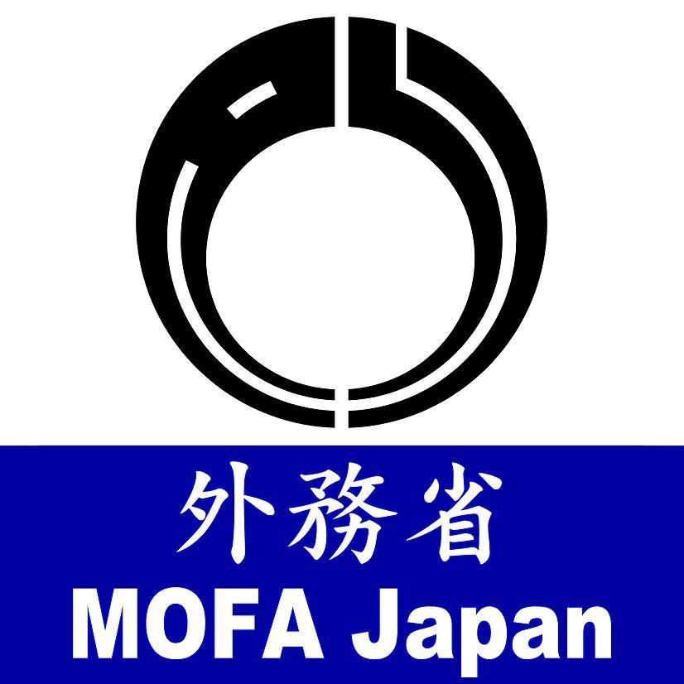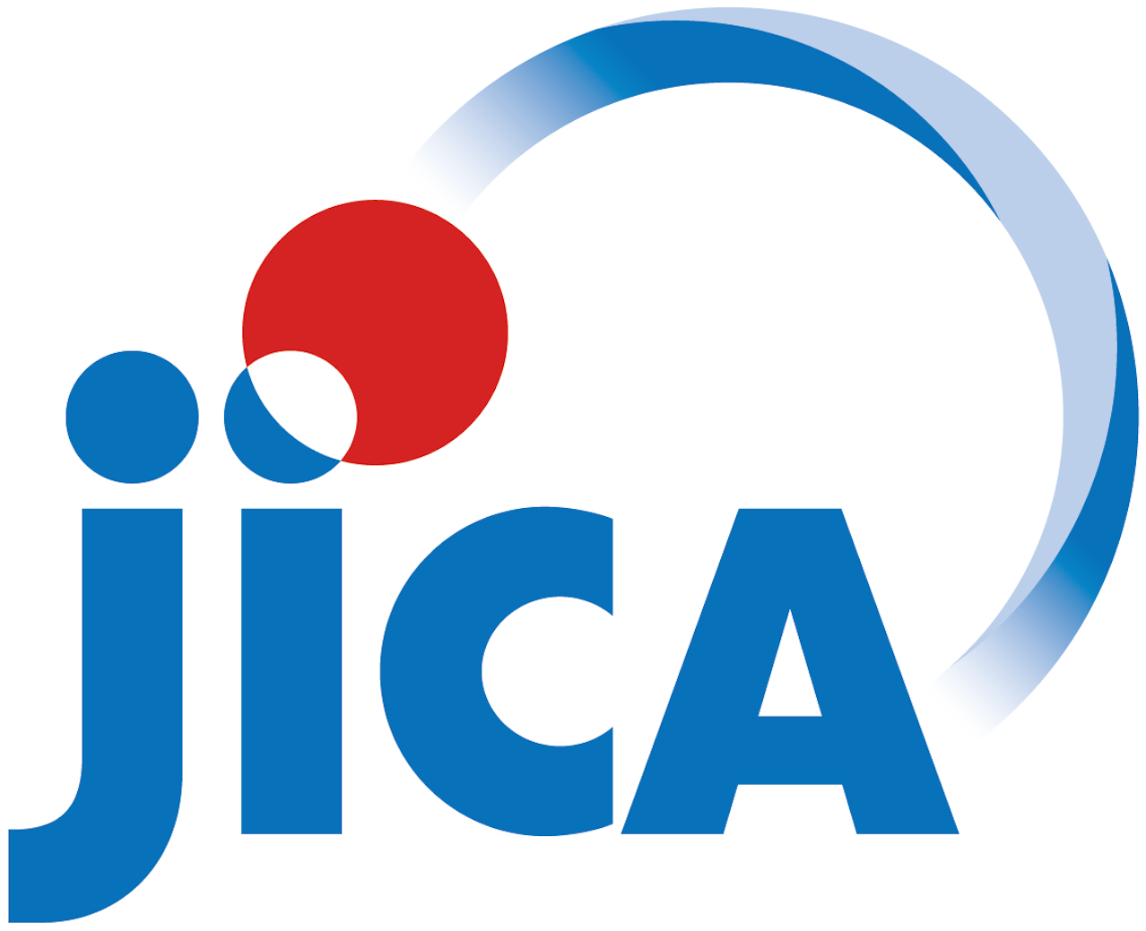

**外務省・JICA地球ひろば後援**

**SDGsから考えるアジアの学生と未来**

**プログラム**

**【第１部】**

**2016年度学生交流プロジェクト活動報告**

**2017年度ベトナム・ネパールプロジェクト紹介**

**【第２部】**

**基調講演**

演題「20年後のパートナーシップを目指して

～アジアの学生が共同で作り上げる

学生交流プログラム～」

講師：関昭典氏（AAEE代表理事、東京経済大学教授）

**【第３部】**

**全体ディスカッション**

**テーマ「SDGsから考えるアジアの学生と未来」**

（副題「プログラム参加者のぶっちゃけトーク」）

　　　　モデレーター　関愛生（上智大学3年、AAEE学生アシスタント）

パネラー　AAEE学生交流プログラム参加者